Long Term Athlete Development and Sport
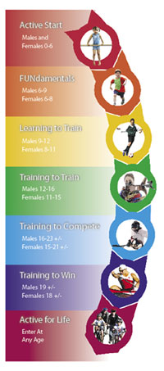
Physical Literacy serves as the foundation for not only participation in sport, but also for lifelong participation in physical activities and recreation . The Canadian Sport for Life Long Term Athlete Development Plan (LTAD) recognizes physical literacy as the foundation for developing the skills, knowledge, and attitudes needed for Canadians to lead healthy active lives.
The Canadian Sport For Life framework defines physical literacy as: “...the development of fundamental movement skills and fundamental sport skills that permit a child to move confidently and with control, in a wide range of physical activity, rhythmic (dance) and sport situations. Physical literacy also includes the ability to “read” what is going on around them in an activity setting and react appropriately to those events” (Higgs et al., 2008, p. 5).
The LTAD promotes physical activity for all based upon a developmental progression. By encouraging a positive physical activity experience at a young age through active play and games (i.e., Active Start) and fostering the development of a variety of well-structured activities that develop basic skills (i.e., FUNdamentals), children begin to develop the physical literacy skills that will enable them to move with poise and confidence across and within a wide variety of physical activities. These basic skills then form a solid platform to learn overall sport skills which can be transferred across a number of different types of sports in the Learning to Train phase. By the time adolescents reach the Train to Train stage, they are already consolidating their basic sport-specific skills and tactics into more specialized forms of physical activity. For those who choose to remain in the competitive stream and have developed a high level of ability, athletes can then specialize in one sport and Train to Compete and subsequently Train to Win at major national and international competitions.

Développement à long terme de l’athlète et sport
Le littératie physique constitue non seulement le fondement de la participation sportive, mais aussi de la participation à l’activité physique et aux loisirs la vie durant. Selon le modèle du Développement à long terme de l’athlète (DLTA) du groupe Au Canada, le sport c’est pour la vie, le littératie physique offre une fondation qui permet aux Canadiens d’acquérir les habiletés, les connaissances et les attitudes nécessaires à une vie saine et active.
Le cadre de travail du groupe Au Canada, le sport c’est pour la vie décrit le littératie physique comme « le développement des fondements du mouvement, des déterminants de la condition motrice et des habiletés sportives de base qui permettent à l’enfant de bouger avec confiance et de faire preuve de maîtrise dans toutes sortes d’activités physiques, sportives et rythmiques (comme la danse) » (Higgs et coll., 2008, p. 5). Le littératie physique comprend aussi l’aptitude à interpréter ce qui se passe autour de soi dans un contexte d’activité et de réagir de la bonne façon à ces événements.
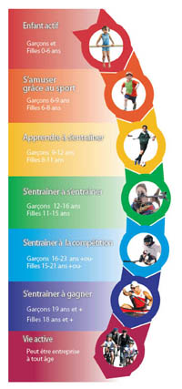
Le modèle du DLTA encourage la pratique de l’activité physique pour tous, partant d’une progression développementale. En aidant les enfants à vivre dès le jeune âge des expériences positives sur le plan de l’activité physique par le biais de jeux actifs (c.-à-d. Enfant actif) et du développement d’une gamme d’activités structurées centrées sur le perfectionnement d’habiletés de base (c.-à-d.S’amuser grâce au sport), on leur permet d’acquérir des habiletés et littératie physique dans le cadre d’une gamme d’activités physiques. Ces habiletés fondamentales créent ensuite le solide fondement d’habiletés sportives globales transférables à divers types de sports à l’étape Apprendre à s’entraîner. Quand les ados (12 à 16 ans chez les garçons et 11 à 15 ans chez les filles) atteignent le stade Apprendre à s’entraîner, ils sont déjà en voie de consolider leurs habiletés tactiques et sportives de base et de les convertir en formes d’activité physique plus spécialisées. Quand ces jeunes athlètes décident de rester dans le domaine des sports compétitifs et de perfectionner leurs aptitudes, ils peuvent alors se spécialiser dans un sport particulier et S’entraîner à la compétition, puis S’entraîner à gagner dans le cadre d’importantes compétitions sportives nationales et internationales.

